TÉMA: SEBAPRIJATIE - ŽENY V JEŽIŠOVOM RODOKMENI – prehlbujúca podtéma  TEMATICKÝ CELOK: KTO SOM | ROČNÍK: ôsmy  TRIEDA: 8. A

CIEĽ: Kognitívny: - oboznámiť sa so štyrmi starozákonnými ženami z Ježišovho rodokmeňa (Tamar, Rachab, Rút, Betsabe), interpretovať ich príbehy
Afektívny: - vnímať hodnotu a dôstojnosť človeka, bez ohľadu na jeho pôvod, rasu, náboženskú príslušnosť, vážiť si každého človeka, aj
napriek jeho osobným pádom, či zlyhaniam, formovať úctu k predkom
Psychomotorický: - zaznačiť mená príbuzných do vlastného rodostromu, napísať modlitbu poďakovania za svoj život a za svojich predkov
Kľúčové slová: - ženy, rodokmeň, Boh Izraela, prijatie, pokánie, rodostrom
metódy: - riešenie problému, práca v skupinách, práca s biblickými textami, rozhovor, výklad, porovnávanie...
MODEL kerygmaticko–antropologický | POMÔCKY: Sväté Písmo, obrázky biblických žien, notebook, dataprojektor, zošit, pero, tabuľa, poznámky pre žiakov,  pracovný list s rodostromom, lepidlo
STRATÉGIA problémová

Priebeh katechézy | Časová os | Obsah | Činnosť katechétu | Činnosť žiakov
ÚVOD | 2 minúty | 1. úvodná modlitba + zápis do tr. knihy | Spoločná modlitba Otče náš spolu so žiakmi. Učiteľ zapíše chýbajúcich žiakov do triednej knihy. | Spoločná modlitba Otče náš spolu s učiteľom.
 | 3 minúty | 2. nastolenie problému | Učiteľ v krátkosti predstaví ciele vyučovacej hodiny. Prečíta žiakom citát z Božieho Slova o Ježišovom rodokmeni: Mt 1, 1-17. | Žiaci sústredene počúvajú. Ich úlohou je z textu zachytiť mená prvých štyroch žien.
HLAVNÁ  ČASŤ | 10 minút | 3. práca v skupinách | Učiteľ rozdelí žiakov do štyroch skupín. Cez dataprojektor zobrazí obrázky štyroch biblických žien. Rozdá žiakom Biblie na prácu s biblickým textom. Každá skupina dostane papierik so súradnicami s iným biblickým textom – podľa štyroch žien: Tamar: Gn 38, 1-30, Rachab: Joz 2, 1 – 24 + Joz 6, 22 – 25, Rút: Rút 1,1 – 4, 22, Betsabe: 2Sam 11,1 – 12, 25. Učiteľ pomáha žiakom porozumieť biblickému textu, v prípade nejasností odpovedá na položené otázky, napr. čo je to levirát, krvná pomsta atď. (pri knihe Rút je vhodné kvôli krátkosti času rozdeliť ešte 1 skupinu podľa štyroch kapitol – napr. 1 žiak = 1 kapitola) | Žiaci sa v skupinách čítaním oboznamujú s prideleným biblickým textom. Ich úlohou je zachytiť a pochopiť konkrétny životný príbeh jednej ženy.
 | 15 minút | 4. predstavenie jednotlivých žien z rodokmeňa | Učiteľ heslovite zapisuje na tabuľu podstatné údaje k jednotlivým ženám a ústne približuje širší kontext. V závere tejto aktivity rozdá žiakom poznámky o biblických ženách (príloha č. 1), aby si ich mohli nalepiť do zošitov (kvôli krátkosti času a rozsahu tému by ich nestíhali písať). | Každá skupina predstaví svoju biblickú ženu a oboznámi s jej životným príbehom zvyšok triedy. Žiaci majú správne priradiť obrázok ku konkrétnej žene. Napokon si poznámky od učiteľa nalepia do zošitov.
 | 8 minút | 5. výklad | Na základe oboznámenia sa so štyrmi ženami s Ježišovho rodokmeňa s tzv. „chybičkami krásy“, učiteľ poukazuje na hodnotu a dôstojnosť každého človeka, bez ohľadu na jeho pôvod, či vierovyznanie. Na príklade týchto žien vysvetľuje, čo znamená, že Boh nemá rád hriech, ale miluje hriešnika. V závere privádza žiakov k postoju pozitívneho prijatia samého seba aj s našimi nedostatkami, ako aj členov svojej rodiny.  (príloha č. 2) | Žiaci počúvajú výklad učiteľa.
záver | 5 minút | 6. práca s rodostromom | Učiteľ rozdá žiakom pracovné listy s prázdnym rodostromom. (príloha č. 3) | Žiaci zapisujú do rodostromu mená svojich príbuzných + písomne sformulujú ďakovnú modlitbu za svoj život a za svojich predkov. Pracovný list si nalepia do zošitov.
 | 2 minúty | 7. záverečná modlitba | Učiteľ ukončí hodinu modlitbou vlastnými slovami, napr. „Drahý Pane, ďakujeme Ti, že skrze našich rodičov a predkov si nám daroval život. Ďakujeme Ti, že ty nás prijímaš a miluješ takých, akí sme, aj s našimi chybami. Prosíme ťa o milosť, aby sme vedeli správnym spôsobom milovať samých seba a druhých ľudí, tak ako to robíš ty. Amen.“ Nasleduje modlitba Zdravas Mária. | Žiaci sa pridajú k učiteľovi spoločnou modlitbou Zdravas Mária.

Použitá literatúra:
Sväté Písmo, Trnava : Spolok svätého Vojtecha, 2000, 2619 s., ISBN 80-7162-326-1
Diheneščíková, M.: Tamar. In: Slovo – časopis gréckokatolíckej cirkvi : 7 – 8 / 2016, s. 34 – 35, ISSN 1335-7492. EV 182/08.
Diheneščíková, M.: Rachab. In: Slovo – časopis gréckokatolíckej cirkvi : 8 – 9 / 2017, s. 34 – 35, ISSN 1335-7492. EV 182/08.
Diheneščíková, M.: Rút. In: Slovo – časopis gréckokatolíckej cirkvi : 25 – 26 / 2017, s. 34 – 35, ISSN 1335-7492. EV 182/08.
Diheneščíková, M.: Betsabe. In: Slovo – časopis gréckokatolíckej cirkvi : 7 – 8 / 2019, s. 14 – 15, ISSN 1335-7492. EV 182/08.

Katechéza (príloha č. 2)
V Ježišovom rodokmeni bolo veľmi veľa žien, mená ktorých Biblia neuvádza. Ale tieto štyri starozákonné ženy majú tú výsadu, že sú uvedené po mene. Mohli by sme povedať, že každá z nich mala akúsi „chybičku krásy“.
Tamar bola podvodníčka, Rachab prostitútka, Rút bola cudzinka a Betsabe cudzoložnica. Napriek tomu splnili svoje poslanie a naplnili Boží plán. Boh si na naplnenie svojich plánov nevyberá vždy tých najlepších, ale tých, ktorí sú ochotní ho poslúchať. Nielen vtedy, keď z toho plynú výhody, ale najmä vtedy, keď je potrebné nesebecky priniesť aj obetu.
Príbeh o Tamar v kresťanskom ponímaní pôsobí škandalózne – pre nás je ťažko pochopiteľné, že sa prezliekla za prostitútku, aby sa vyspala so svojím vlastným svokrom kvôli potomstvu. Ale je potrebné ho správne chápať a interpretovať v širších súvislostiach izraelského náboženstva vo vtedajšom období. Zachovanie rodu a potomstva sa považovalo za svätú záležitosť. Túžba po potomstve nemala len prirodzené pohnútky, ale živila sa aj túžbou po zasľúbenom Spasiteľovi, ktorý sa mal narodiť v niektorom rode Izraela. Kde zahynul rod, tam vymrela i nádej na toto veľké vyznačenie. Preto sa na levirátsky zákon kládol veľký dôraz. Ten zaväzoval brata alebo blízkeho príbuzného v prípade smrti bezdetného manžela splodiť s vdovou potomka po zosnulom mužovi. Bola to vina Júdu, nie Tamar, pretože Júda jej už nedal svojho tretieho syna Selu, a ani on sám sa o potomstvo nesnažil, hoci mohol. Preto sa Tamar uchýlila k takémuto podvodnému riešeniu. Podľa zákonov tej doby mala na potomstvo nárok, ktorý jej bol neprávom odopretý. A Pán ju napokon požehnal dokonca dvojičkami.
Nezištnú lásku a obetu Rút, ktorú preukázala svojej svokre Noemi, Boh taktiež odmenil. Nerozhodla sa pre ľahšiu cestu, ale pre tú ťažšiu. Radšej odišla so starou ženou do neznámej krajiny, aby sa o ňu starala, než aby sa znova vydala za nejakého moabského mládenca. Zanechala svoju vlasť a príbuzných, uverila v Boha Izraela a vo všetkom sa rozhodla podriadiť mu svoj život, aj v otázke manželstva. A Boh ju odmenil tým, že jej daroval čestného, spravodlivého a zámožného manžela Bóza, ktorý bol v Betleheme významným človekom. On naplnil levirátsky zákon.
Prostitútka Rachab a Uriášova žena - cudzoložnica Betsabe sa skutočne ťažko prehrešili proti 6. a proti 9. Božiemu prikázaniu. Je potrebné to priamo pomenovať, nič neprikrášľovať, ani neuberať. Ale aj tieto ženy Pán Ježiš prijal do svojho rodokmeňa. A vôbec sa za ne „nehanbil“. Práve naopak - ich mená sú priam vyzdvihnuté, pretože mená iných žien (okrem Panny Márie) rodokmeň už neuvádza konkrétnym spôsobom. Znamená to, že by Pán Boh zmenil názor na hriech, alebo nebodaj urobil „výnimku“? Vôbec nie! Stále platí, že Boh nemá rád hriech, ale miluje hriešnika. On oddeľuje hriech – skutok, od človeka, ktorý ho spáchal. A vždy dáva hriešnikovi šancu na pokánie a zmenu života. Presne túto príležitosť využili Rachab aj Betsabe. Rachab taktiež uverila, že Boh Izraela je jediný pravý Boh. Preto prijala vyzvedačov do svojho domu a zachránila im život. Vedela, že Boh im daruje kanaánsku krajinu. Pán zachránil nielen jej pozemský život a jej rodinu, ale predovšetkým jej dušu. Zanechala hriešny spôsob života prostitútky, činila pokánie a Boh naplnil jej túžbu pričleniť sa k izraelskému národu.
Betsabe síce patrila do tohto národa, ale mala manžela cudzinca – Uriáša, ktorého neskôr podviedla s kráľom Dávidom. V dôsledku nečakaného tehotenstva bol jej manžel úmyselne, ale pod rúškom náhody zavraždený, aby sa mohla vydať za kráľa. Trest neminul ani ju, ani Dávida. Obaja za svoje hriechy veľmi draho zaplatili – a to smrťou ich prvého syna, počatého v cudzoložstve. Obaja však robili pokánie, a Pán ich pokánie prijal. Daroval im ďalšieho syna – Šalamúna, ktorý bol Pánovým miláčikom a po smrti svojho otca sa stal kráľom Izraela.
Na príklade týchto žien z Ježišovho rodokmeňa môžeme vidieť, že Boh nenadŕža žiadnemu človeku, ale v každom národe mu je milý ten, kto sa Boha bojí a koná spravodlivo. (por. Sk 10, 34 – 35) – tak ako tomu bolo aj v prípade Tamar, alebo Rút. A na príkladoch Rachab a Betsabe si môžeme všimnúť, že ani závažné ľudské zlyhania, chyby a hriechy nie sú pre Boha prekážkou. Ak človek svoje hriechy úprimne ľutuje a nastúpi na cestu pokánia, Pán je vždy ochotný odpustiť a dať človeku šancu začať odznova. Aj vďaka týmto ženám a ich spolupráci na Božom pláne spásy, mohol prísť na svet Spasiteľ sveta.
Možno aj my máme v rodine niekoho, kto v živote urobil vážnu chybu, a následky môžu mať dopad na náš život. Ale nech by sme akokoľvek toho človeka posúdili, náš názor bude stále subjektívny, a nie vždy musí byť v zhode s Božím názorom. Iba Pán skutočne pozná hĺbku srdca každého človeka. Pre Pána Boha neexistujú žiadne tzv. „čierne ovce“ rodiny – ale iba hriešnici, ktorých nadovšetko a napriek všetkému miluje.
Aj my sami si môžeme o sebe myslieť, či pochybovať, že nie sme pre Boha „dosť dobrí“. Ale to nie je pravda. Napriek všetkej našej ľudskej slabosti, limitom a obmedzeniam, ba aj napriek našim vlastným hriechom, Pán Boh nás stále miluje a počíta s nami. On chce, aby sme sa aj my stali pokračovateľmi jeho rodokmeňa – a za nikoho z nás sa nehanbí. Počíta s každým jedným z nás, aby sme spoločne budovali Božie kráľovstvo a mali účasť na Božom pláne spásy. Pán Boh si nevyberá vždy tých najlepších – ale tých, ktorí ho milujú a sú ochotní mu slúžiť. On najlepšie pozná srdcia, úmysly a pohnútky každého človeka. Neznamená to, že by sme už nemali na sebe pracovať a v duchu pokánia odstraňovať naše hriechy. Božie milosrdenstvo je však oveľa väčšie než akýkoľvek náš hriech. A nie je dôležité, čo si o nás myslia, alebo ako nás hodnotia iní ľudia. Nikdy nie je možné páčiť sa všetkým ľuďom. Najviac dôležité je to, čo si o nás myslí Pán Boh – jeho názor je ten najobjektívnejší a najdôležitejší. Preto keď nás Boh tak veľmi miluje a prijíma nás takých, akí sme, pokúsme sa aj my v pokore prijať samých seba – s našimi nedostatkami, robme pokánie a ponúknime Pánu Bohu to, čo je v nás najlepšie. V tom nech nám pomáha Panna Mária – jediná dokonalá žena z Ježišovho rodokmeňa.

Poznámky (príloha č. 1)
Tamar
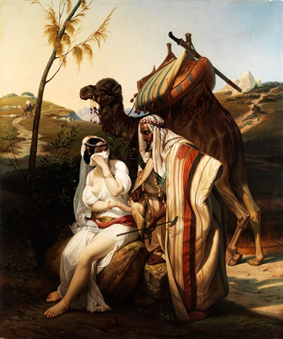
- mala dvoch manželov – Hera, neskôr Onana – obaja zomreli bez potomstva
- jej svokor Júda nesplnil svoj sľub a tretieho syna jej nedal
- rozhodla sa naplniť levirátsky zákon, hoci aj úskokom a podvodom
- prezliekla sa za neviestku – Júda s ňou spal a ona počala dieťa
- zobrala si Júdove identifikačné predmety – pečatný prsteň, šnúru a palicu
- Júda ju chcel upáliť – myslel si, že sa dopustila smilstva
- poslala mu odkaz – že počala od muža, ktorému patria identifikačné predmety
- Júda sa k veciam priznal – priviedla ho k pokániu
- hoci nebola Hebrejka, vyplnila zákon namiesto Júdu
- porodila dvojčatá – Zaru a Fáresa – cez Fáresa je v rodokmeni

Rachab
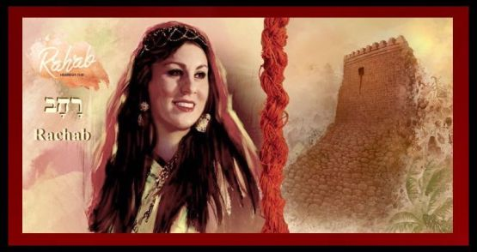
- bola kanaánskou prostitútkou v meste Jericho
- riskovala život – schovala vo svojom dome izraelských vyzvedačov
- sľúbili jej ušetriť životy všetkých, ktorí s ňou budú v dome, keď dobyjú mesto
- podmienkou bolo, aby mala v okne zaviazaný červený povraz
- uverila v Boha Izraela, hoci nepatrila k židovskému národu
- nepochybovala o tom, že Jericho padne a Pán dá Izraelitom zasľúbenú zem
- bola zachránená s celou rodinou
- zostala medzi Izraelitmi – spočiatku bola ubytovaná vedľa izraelského tábora
- neskôr sa vydala za Júdovca Salmona a porodila syna Bóza.
- v starokresťanskej cirkvi je zaradená medzi kajúcnice – vzor hlbokého a trvalého pokánia

Rút
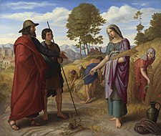
- Moabčanka, ktorá uverila v Boha Izraela
- bola manželkou Machlona, ktorý zomrel a nezanechal potomstvo
- jej svokra – vdova Noemi už nemala ďalších synov, ktorí by naplnili levirát
- odmietla vrátiť sa k svojmu otcovi, aby sa znova vydala
- radšej odchádza so svojou svokrou do neznámej krajiny – do Betlehema
- zostáva verná Bohu aj napriek veľmi ťažkým životným okolnostiam
- ťažko pracovala – kvôli obžive zberala na poli klasy po žencoch
- pole patrilo Bózovi, ktorý bol príbuzným jej svokry Noemi
- svojou nezištnou lásku k Bohu a k svokre si získala Bózovo srdce
- Bóz naplnil levirát – zobral si Rút za manželku a narodil sa im syn Obed

Betsabe
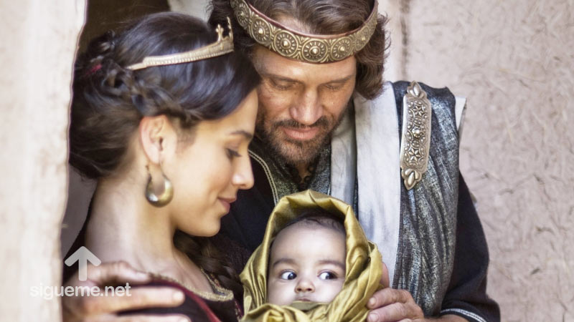
- žena Hetejca Uriáša – bol to cudzinec, ale statočný a čestný človek
- keď sa kúpala, zbadal ju kráľ Dávid a veľmi sa mu zapáčila
- bola vydatá, spáchala s kráľom hriech cudzoložstva a otehotnela
- kráľ zavolal domov z boja jej manžela – chcel rafinovane zakryť tehotenstvo
- Uriáš však nespal doma pri manželke – kráľovi jeho plán nevyšiel
- Dávid si objednal vraždu Uriáša – rozkázal, aby ho v boji postavili dopredu, aby padol
- navonok to vyzerala ako prirodzená smrť vojaka, ale Pánovi sa to nepáčilo
- po smrti Uriáša sa Betsabe vydala za Dávida a porodila mu syna
- prorok Nátan usvedčil kráľa z hriechu – Dávid aj Betsabe činili pokánie, ale ich prvý syn zomrel
- narodil sa im druhý syn Šalamún – bol Pánovým miláčikom a neskôr sa stal kráľom

